Решение кейс-задач на уроках математики в начальной школе
Спирина А.А.

Одной из важных составляющих современного начального образования является формирование функциональной грамотности учащихся. В связи с этим возрастает необходимость использования в работе методов активного обучения. Одним из таких методов является кейс-метод (метод конкретных ситуаций или метод активного обучения на основе реальных ситуаций). Его суть заключается в создании конкретной проблемной ситуации, которая имеет место в реальной жизни и имеет не одно, а несколько решений. Для работы с такой ситуацией учителю необходимо подготовить «кейс» с различными информационными материалами (таблицы, тексты, схемы, карты местности и прочее). Работа с кейс-задачами предполагает групповую деятельность. Совместными усилиями группы обучающихся анализируют ситуацию и вырабатывают её решение. Далее организуется деятельность по оценке предложенных решений.
Приведу конкретный пример разработанной кейс-задачи по математике для учащихся 4 класса. Тема, в рамках которой решается задача – «Семейный выходной день». Сама задача формулируется следующим образом: «Семья Ивановых решила провести выходной день вместе в парке: подышать свежим воздухом, покататься на аттракционах и пообедать в кафе на территории парка. Общий бюджет – 3500 руб. Помогите семье распланировать отдых с учетом бюджета и пожеланий каждого члена семьи.»
Предлагаю распределиться на группы и решить данную задачу (организуется работа с задачей). Каждая группа находит свой вариант решения.

Семейный выходной день

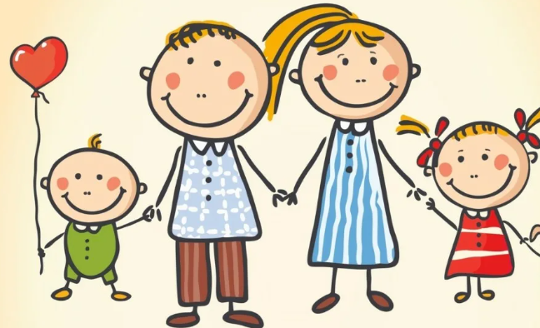

Знакомимся с командой



Название команды____________________

Состав команды
№ | Фамилия Имя | Класс | Школа | Учитель
1
2
3
4
5

Капитан_______________________________

Обсуждаем задание
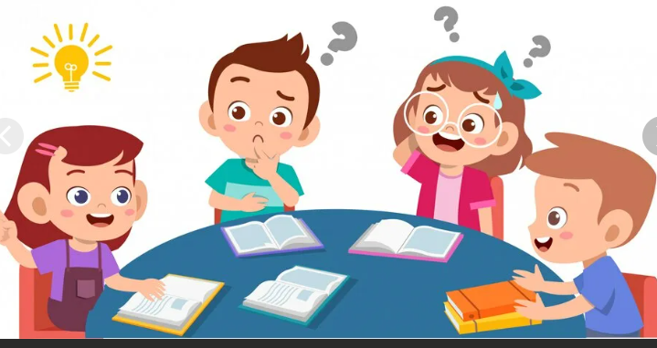
Семья Ивановых решила провести выходной день вместе в парке: подышать свежим воздухом, покататься на аттракционах и пообедать в кафе на территории парка.
Общий бюджет – 3500 руб.
Помогите семье распланировать отдых с учетом бюджета и пожеланий каждого члена семьи.

Семья Ивановых

Людмила Петровна,
мама
Федор Михайлович,
папа

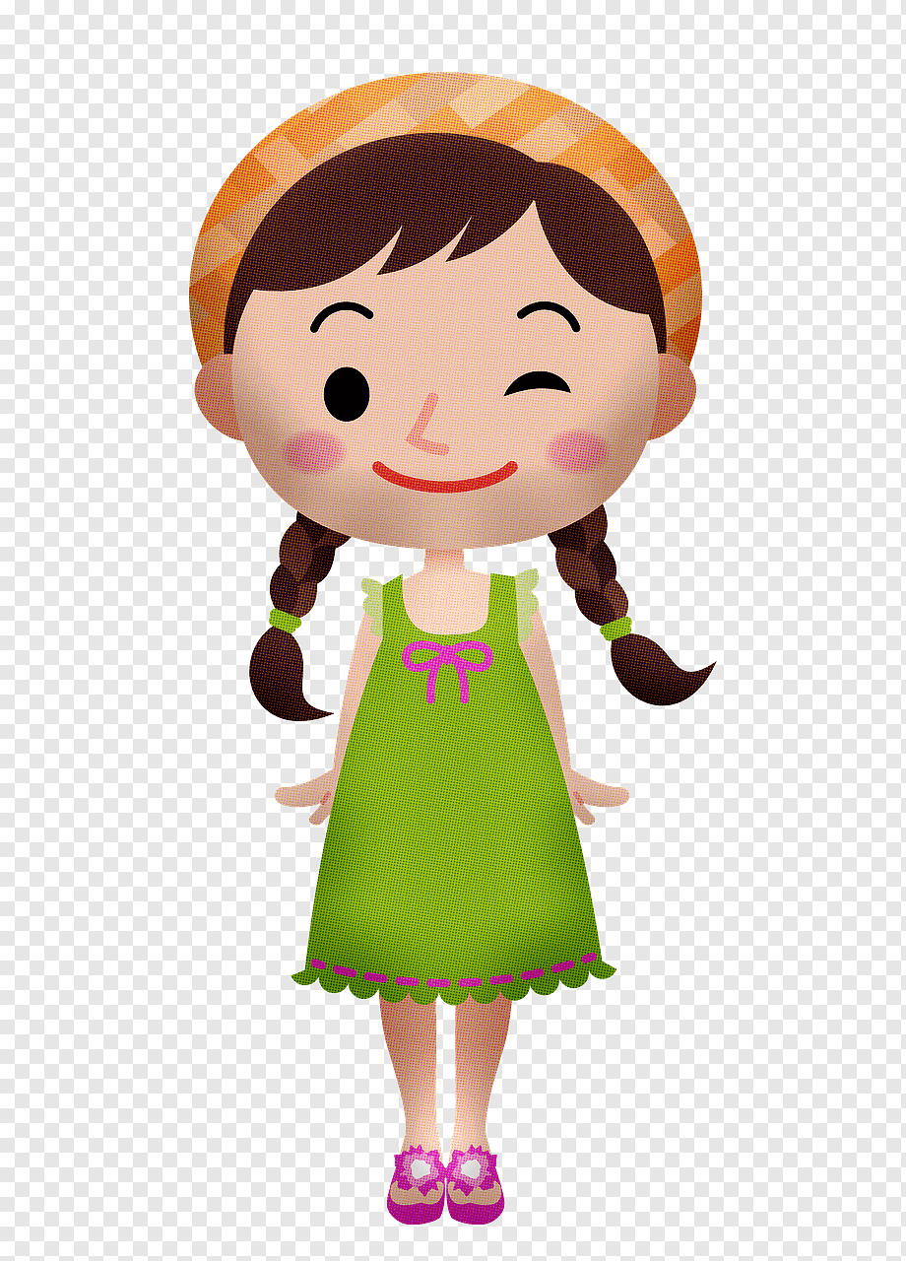
Василиса,
дочь, 10 лет
Сергей,
сын, 12 лет

Семейный разговор во время завтрака

- Мама, папа, мы пойдем в парк? Ура!
- Дети, мы решили с папой устроить вам сюрприз
- Я хочу на «Орбиту!»
- Ой, я боюсь на этот аттракцион…
- А я не хочу кататься на лодочках! Это скучно!

-Дорогие, пойдем на те аттракционы, где интересно будет прокатиться всем!
- А я так давно хотела на «Колесо обозрения»…


Аттракционы парка
Название | Возрастные ограничения | Цена
«Гусеница»  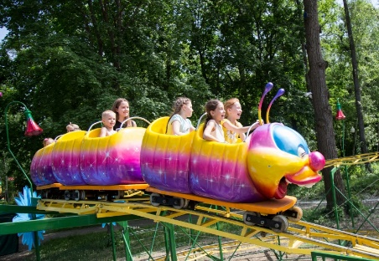 | Для взрослых и детей  от 4 лет | 90 руб
«Ромашка»  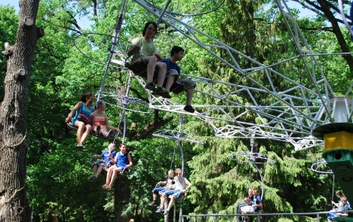 | Дети от 10 лет и взрослые. | 70 руб
Тир «Веселое путешествие»  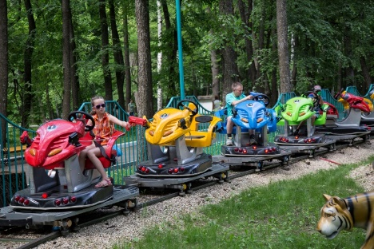 | Дети от 3 лет и взрослые. | 110 руб.
«Орбита»  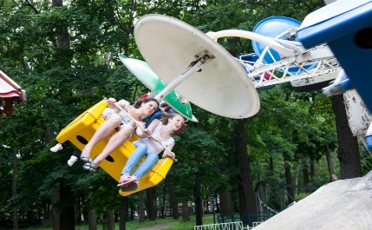 | Дети от 10 лет и взрослые | 90 руб.
«Колесо обозрения»  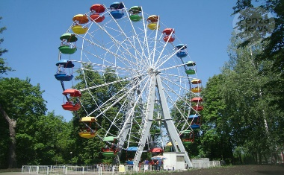 | Взрослые и дети с 12 лет  До 12 лет дети допускаются на аттракцион в сопровождении взрослых | 80 руб
«Волна»  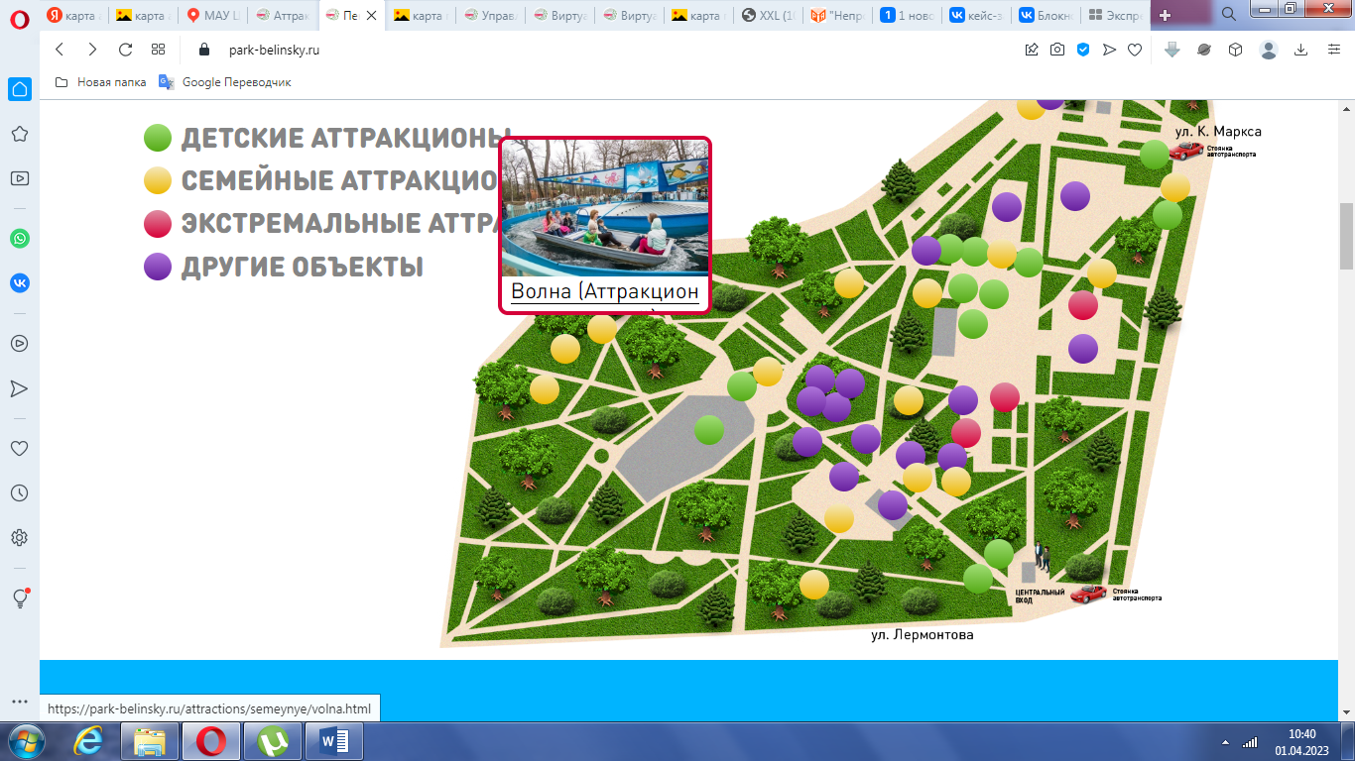 | Для взрослых и детей  от 2 лет  Дети до 10 лет допускаются на аттракцион в сопровождении взрослых | 65 руб
Меню кафе

Пицца
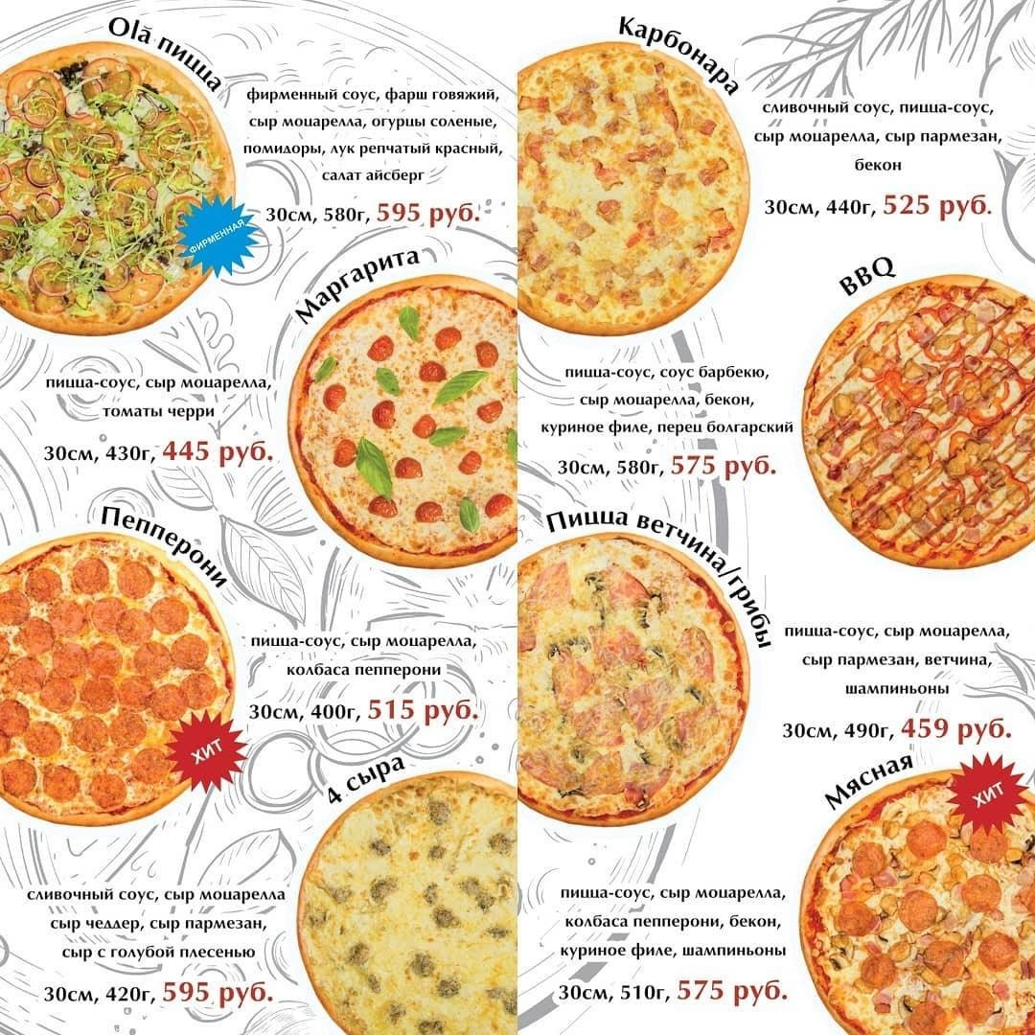

Меню кафе
Напитки / десерты
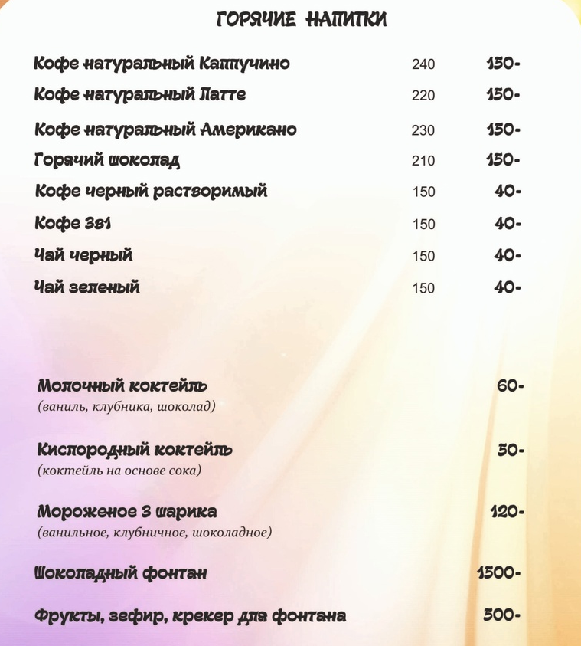
Вкусовые предпочтения семьи Ивановых
Вся семья любит пиццу и заказывают обычно 2 разных вкуса. Но Василиса и Сергей не любят грибы. Фёдор Михайлович предпочитает Американо. Людмила Петровна пьет исключительно зеленый чай. Василиса и Сергей любят горячий шоколад, а на десерт предпочитают мороженое.

Планируем выходной день

Помогите семье выбрать аттракционы и определиться с меню в кафе, учитывая бюджет и пожелания каждого члена семьи
Общий бюджет – 3500 руб.
- Выберите 3 аттракциона и заполните таблицу.
Аттракцион | Цена билета | Количество билетов | Стоимость
 |  | 4
 |  | 4
 |  | 4
Общая стоимость:

- Помогите семье определиться с заказом.
Блюдо | Цена | Количество порций | Стоимость
Общая стоимость:

- Сколько всего денег потратит семья?__________

- Останутся ли деньги?_______________________

- Что можно купить на оставшиеся деньги Василисе и Сергею? Отметьте галочкой возможные варианты.
- Воздушный шар – 80 руб. (1 шт.)
- Мыльные пузыри – 85 руб. (1 шт.)
- Вертушка – 120 руб. (1 шт.)
- Фонарик – 75 руб. (1шт.)

- Составьте маршрут прогулки по парку. Объекты указаны на карте.
Подумайте, с какого входа удобнее зайти, с какого аттракциона начать прогулку.

Вход:
Кафе

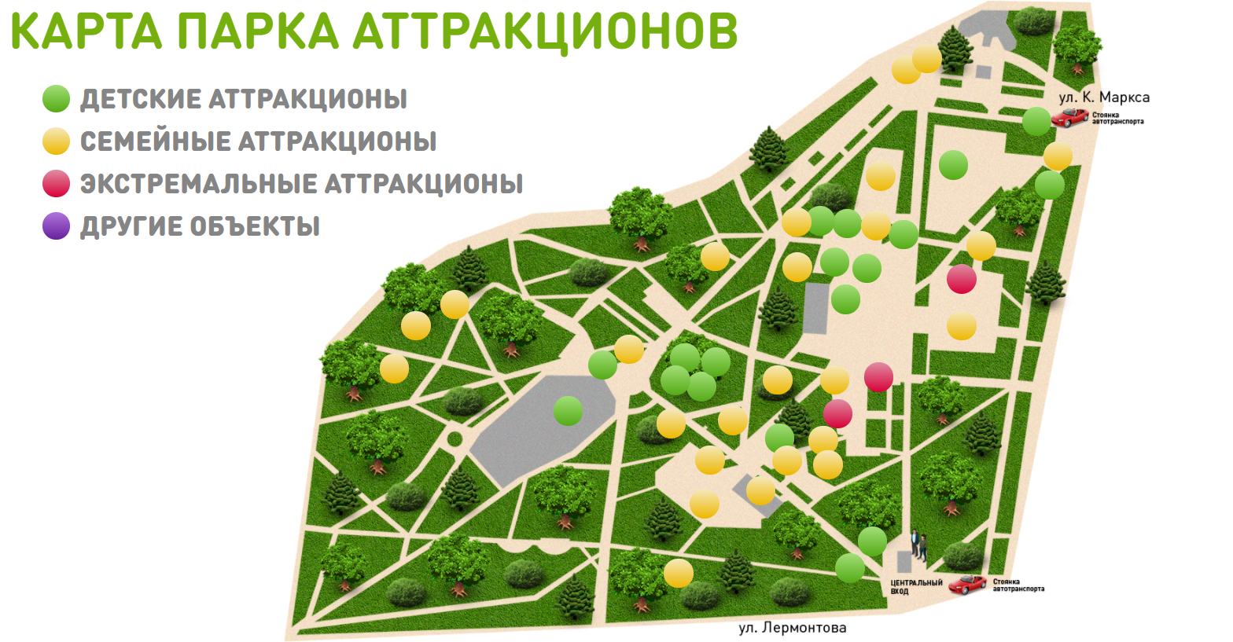
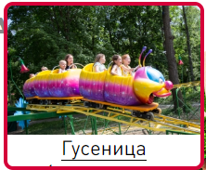
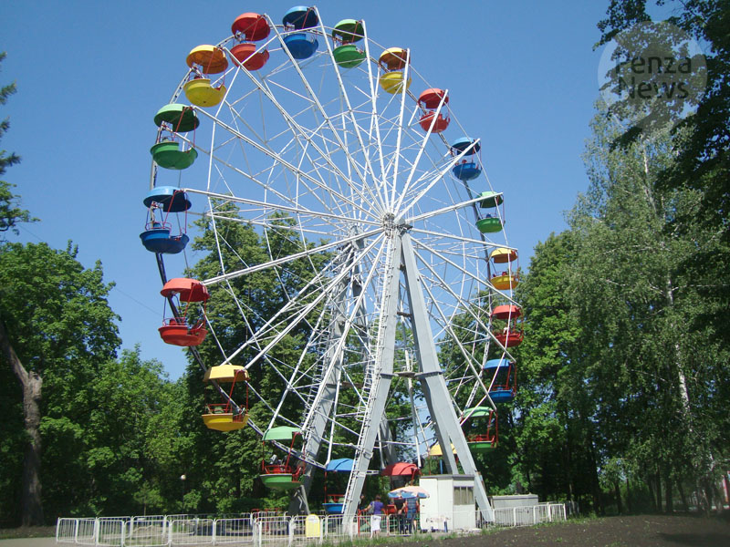
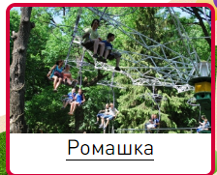
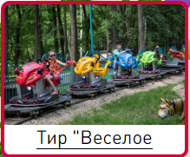
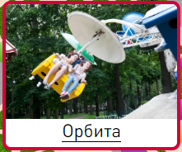

Мы с вами сейчас решили кейс-задачу. Давайте проведем итоги:
- какую жизненную задачу необходимо было решить?
- какие действия для её решения необходимо было выполнить?
- сколько получилось вариантов решения?
- с какими видами информации работали в процессе её решения?
- было ли интересно решать данную задачу?
- какова роль учителя при решении данных задач?
Учитель должен грамотно продумать формулировку задачи, её структуру, вызвать у учащихся интерес к решению кейс-задачи, организовать работу таким образом, чтобы учащиеся самостоятельно находили её возможные решения, были включены в активную деятельность, должен быть помощником для учащихся на всех этапах работы с данным видом задач.
Использование кейс-задач на уроках математики в начальной школе имеет следующее значение:
- закрепление теоретических знаний и умений (в данном случае – умения решать задачи на применение зависимости «цена-количество-стоимость», умений выполнять вычислительные операции);
- развитие интереса к решению математических задач;
- формирование умения применять полученные знания и умения при решении конкретных жизненных задач;
- формирование умения работать в группах;
- формирование умения работать с разными видами информации;
- развитие логического мышления младших школьников.
Возможность использования данных задач в процессе изучения математики, а также частота их использования, особенности организации работы с кейсами, зависит от образовательных задач, особенностей класса, стратегии педагога. Несомненно, данные задачи имеют огромный развивающий потенциал, поэтому необходимо по возможности использовать данные задачи на уроках математики и во внеурочной деятельности в курсе начальной школы.

